5 клас

Урок 76

**Тема. Розв’язування вправ по темі «Знаходження дробу від числа і числа за його дробом».**

**Мета.** Працюватинад свідомим засвоєнням учнями змісту:

* правила знаходження дробу від числа;
* правила знаходження числа за його дробом.

Продовжити роботу з формування умінь застосовувати вивчені поняття до розв’язування задач.

Розвивати критичність мислення, логіку судження, уміння узагальнювати.

**Тип уроку.** Урок формування вмінь та навичок.

**Девіз уроку.** Думаємо колективно,

працюємо оперативно,

сперечаємося доказово –

це для всіх обов’язково.

**Хід уроку**

**І. Організаційний момент.**

**ІІ. Перевірка виконання домашнього завдання.**

Перевіряється домашнє завдання: № 973, № 977 (Фронтальне опитування. Роз’яснення незрозумілих моментів, якщо такі є). Учні у яких відповіді вірні піднімають зелену сигнальну картку, у яких відповідь інша – червону.

**№ 973**

1. 1800 : 10 · 7 = 1260;
2. 1800 : 18 · 11 = 1100;
3. 900 : 9 · 8 = 800;
4. 900 : 10 · 13 = 1170;

**№ 977**

50 : 5 · 7 = 70 (хв.) = 1 год. 10 хв. – витратив Сашка на дорогу до бабусі.

Відповідь. 70 хв.

**ІІІ. Мотивація навчальної діяльності. Повідомлення теми і мети уроку.**

**Слайд 1.**

Звертаємо увагу учнів, що вивчення правил знаходження дробу від числа і числа за його дробом зв’язані з величинами, а величини – це відстань, маса, час, площа і т.д. і мають застосування в практичній діяльності людини.

**ІV. Актуалізація і корекція опорних знань учнів.**

**Слайд 2.**

1. **Вправа «Вірю – не вірю»**

Запитання з’являються на екрані і зачитує вчитель. Якщо учень згідний з твердженням, то ставить у зошиті «+», а не згідний – «–». Після закінчення вправи учні обмінюються зошитами. Відбувається взаємоперевірка. Вірна відповідь – 0,5 б., невірна – 0 б. Максимум 4 б.

Твердження

1. Чисельник дробу розміщений внизу. (–)

2. Риска дробу означає ділення. (+)

3. Щоб виділити цілу частину з неправильного дробу потрібно чисельник поділити на знаменник. (+)

4. З правильного дробу можна виділити цілу частину. (–)

5. Щоб знайти мішане число від числа потрібно спочатку мішане число перетворити у неправильний дріб. (+)

6. . (+)

7. від 21 дорівнює 14. (+)

8. Якщо становить 12, то ціле число 18. (+)

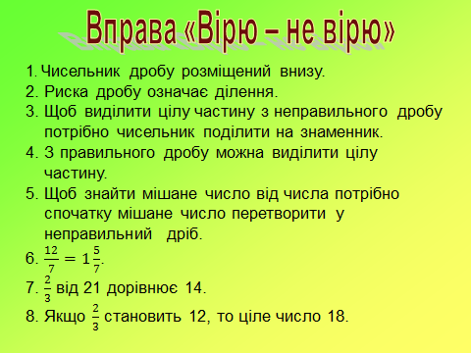

1. **Слайд 3.**

**Вправа «Закінчіть речення»**

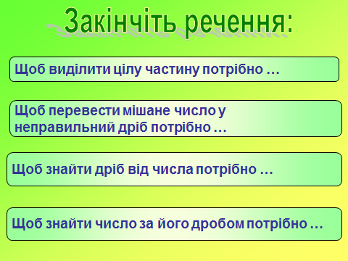

1. **Слайд 4. Установіть відповідність між умовою та відповіддю.**

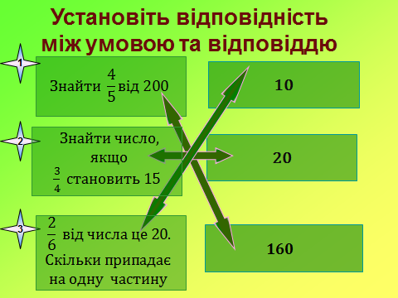

**V. Застосування учнями знань і дій у стандартних умовах для вироблення навичок (тренувальні вправи).**

*Учні, що виконують завдання швидше, працюють самостійно. Після перевірки завдань отримані бали записуються на полях зошита для подальшого оцінювання в кінці уроку.*

**Слайд 5**. Задача 1.

Граничний вік слона 50 років. Граничний вік лева – $\frac{7}{10}$ від граничного віку слона. Який граничний вік лева? (35 років)

1. Робота в парах.

**Слайд 6**. Задача 2.

Граничний вік ластівки 9 років, що становить $\frac{1}{4}$ граничного віку голуба. Визначити тривалість життя голуба. (36 років)

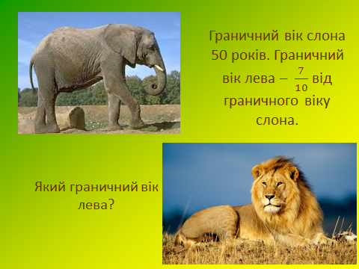 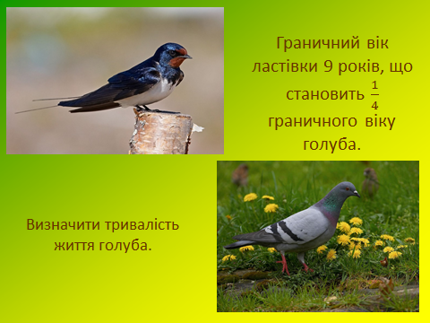

2. Колективне розв’язування вправ з обговоренням умови.

**№ 986**

$\frac{3}{7}$**від 280 кг**

$$\frac{3}{4}$$

**280 кг**

$$\frac{3}{7}$$

1. 280 : 7 · 3 = 120 (кг) – морозива продали за перший день;
2. 120 : 4 · 3 = 90 (кг) – морозива продали за другий день;
3. 120 + 90 = 210 (кг) – морозива продали за два дні.

Відповідь. 210 кг.

**№ 991**

1. 120 : 3 · 1 = 40 (л.) – бензину відлили з каністри;
2. 120 – 40 = 80 (л.) – бензину залишилося в каністрі;
3. 80 : 5 · 1 = 16 (л.) – бензину долили в каністру;
4. 80 + 16 = 96 (л.) – стало в каністрі.

Відповідь: 96 л.

**Додаткові завдання: № 992, № 1000*.**

**VІ. Рефлексія.**

Вправа «Мішень»

На дошці вивішується мішень (як варіант – дошка від гри «Дарс»). Учням пропонується підійти до дошки і оцінити власний рівень розуміння та засвоєння теми, поціливши в мішень маленькими дротиками.

**VII. Домашнє завдання.**

**Слайд 5.**

Повторити § 25. Виконати № 983, № 987 (Н.А. Тарасенкова, І. М. Богатирьова та ін. Математика. 5)